**第一单元达标测试卷**

一、我会填。(每空1分，共19分)

1.正方体有( )个面，每个面都是( )形。

2.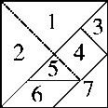一套七巧板一共有( )块，其中( )号是正方形，( )号是平行四边形。( )号和( )号一样大。

3.数学书的封面是( )，方桌的桌面是( )。

4. 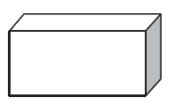的( )个面都是( )，圆柱的上、下面都是( )。

5. 用两个完全相同的正方形可以拼成一个( )，至少用( )个完全相同的正方形可以拼成一个大正方形。

6.看一看，下面的图形分别像什么？

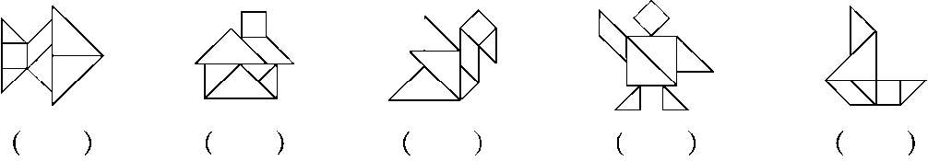

二、判断。(每题1分，共5分)

1.用4根小棒一定可以围成一个正方形。 ( )

2.用两个完全一样的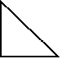只能拼成一个正方形。 ( )

3.一个长方形对折后可能是长方形。 ( )

4.一套七巧板有5个三角形，1个正方形，1个平行四边形。 ( )

5.平行四边形的四条边都相等。 ( )

三、连一连。(8分)

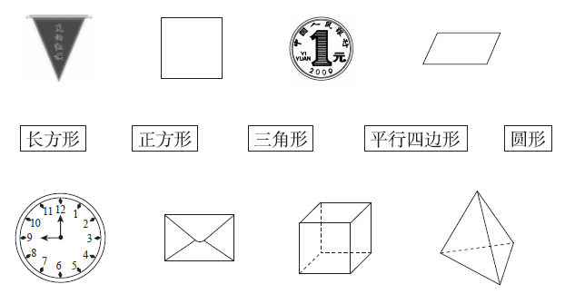

四、分一分。(把各种图形的序号填在括号里)(10分)

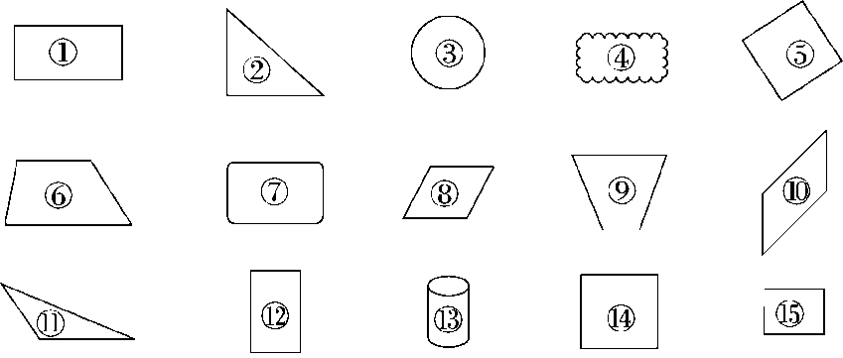

长方形：( ) 正方形：( )三角形：( ) 圆形：( )

平行四边形：( )。

五、数一数。(每空1分，共9分)

1. 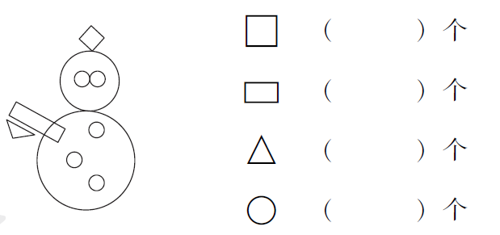

2. 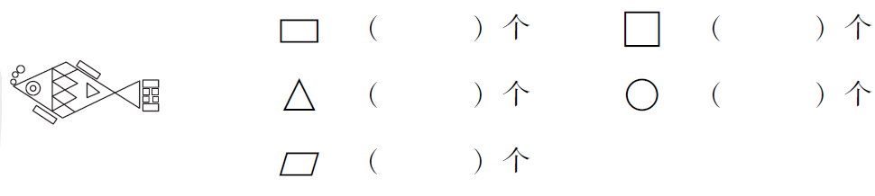

六、(3分)

这面墙缺了( )块。

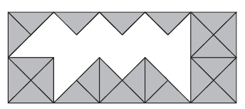

七、数一数，填一填。(8分)

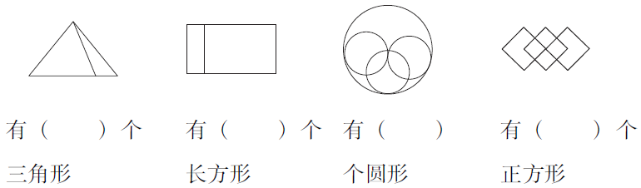

八、我会圈。用右边哪个物体可以画出左边的图形。(8分)

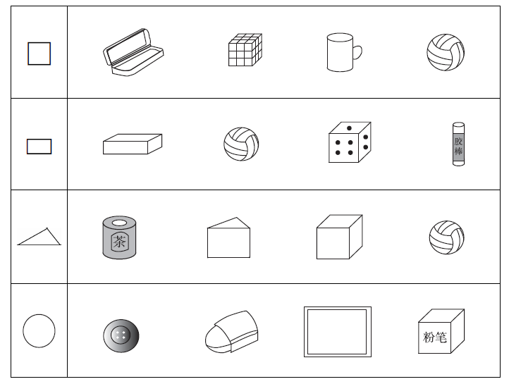

九、拼一拼，圈一圈，左边的图形可以由右边的哪两个图形拼成？

(8分)

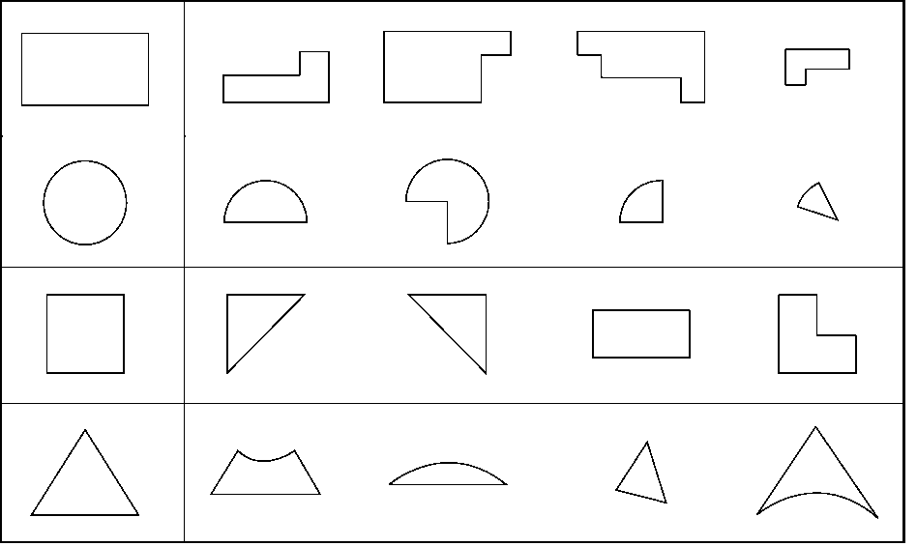

十、下图中右边的图形是这个长方体的哪个面？用线连起来。(6分)

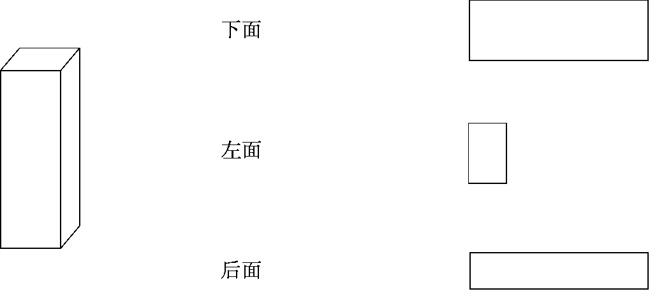

十一、找一找。(6分)

用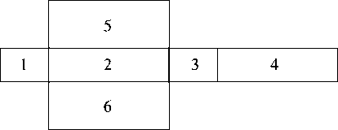做成一个长方体，“1”的对面是“( )”，“2”的对面是“( )”，“5”的对面是“( )”。

十二、按要求剪一剪。(用虚线表示)(10分)

把下面的图形剪成相同的两部分。

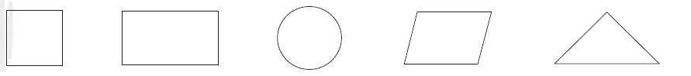

**答案**

一、1.6 正方

2.7 4 6 1 2 (最后两空答案不唯一)

3.长方形 正方形

4.6 长方形 圆形

5.长方形 4

6.鱼 房子 鸟 人 船

二、1.× [点拨]要用4根相同的小棒。

2.× [点拨]还可以拼成平行四边形或三角形。

3.√ 4.√

5.× [点拨]平行四边形的对边相等。

三、略

四、长方形：①⑫

正方形：

三角形：

圆形：③

平行四边形：⑧⑩

五、1. 1 1 1 7

2. 4 4 8 5 5

六、16

七、3 3 4 7

八、圈第2个 圈第1个 圈第2个 圈第1个

九、圈第一个和第三个

圈第二个和第三个

圈第一个和第二个

圈第二个和第四个

十、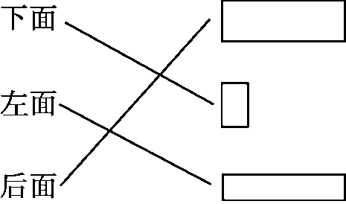

十一、3 4 6

十二、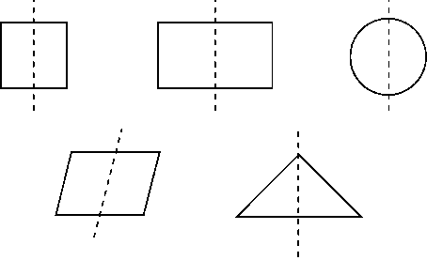

[点拨]前四个图的答案不唯一。